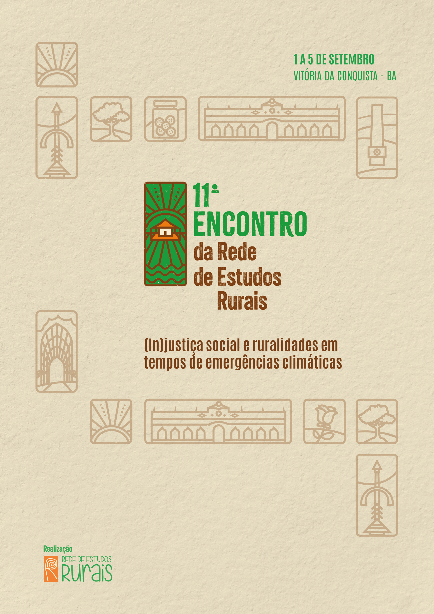
INSERIR TÍTULO DO GT AQUI INSERIR TÍTULO DO GT AQUI INSERIR TÍTULO DO GT AQUI INSERIR TÍTULO DO GT AQUI
GT 01:
R-EXISTÊNCIAS QUILOMBOLAS: CONFLITOS TERRITORIAIS E RACISMO AMBIENTAL NA CHAPADA DIAMANTINA (BAHIA)
Aline Miranda Barbosa

GT 2: Resistências indígenas, quilombolas e de povos e comunidade tradicionais: lutas pela terra, ecologia e criatividade política

RESUMO
O presente trabalho aborda o cenário de conflitos e r-existências das comunidades quilombolas do estado da Bahia, com ênfase no município de Seabra (localizado na Chapada Diamantina). Apresenta discussões teóricas relacionadas a temas como raça, natureza, modernidade/colonialidade, extrativismo/neoextrativismo, racismo ambiental, além das noções de ontologia relacional e ontologia dualista. As comunidades quilombolas de Seabra estão diante do avanço do capitalismo extrativista moderno/colonial, caracterizado pela expansão de empreendimentos nos setores de mineração, agronegócio e energia (principalmente os projetos eólicos). Assim, o objetivo central deste trabalho é apresentar um panorama dos conflitos socioambientais que afetam essas comunidades quilombolas, além de algumas das formas de r-existência por elas protagonizadas.
Palavras-chave: Comunidades quilombolas; Conflitos socioambientais; Racismo ambiental; R-existências.

INTRODUÇÃO

O presente texto visa compartilhar parte das discussões desenvolvidas na tese de doutorado “Geo-grafias Racializadas: Comunidades Quilombolas e Natureza em Disputa (Seabra – Bahia)” que aborda e reflete sobre as questões raciais e de natureza como duas dimensões que além de articularem-se entre si, também, atravessam e ampliam as discussões e leituras sobre a questão agrária no Brasil. É sobretudo, a partir da análise do contexto de disputa pela natureza e conflitos socioambientais envolvendo as comunidades quilombolas do município de Seabra (localizadas na região da Chapada Diamantina – Bahia) que será apresentado neste trabalho reflexões sobre a questão racial, opressões e resistências que atravessam as comunidades quilombolas analisadas pela referida tese. Assim, o objetivo geral é apresentar a sistematização das diferentes formas de opressões e de resistências das comunidades quilombolas do município de Seabra (Bahia) frente ao avanço de empreendimentos extrativistas neta região.
Metodologicamente buscamos fazer o levantamento espacial dos empreendimentos extrativistas presentes na região, tal levantamento foi realizado a partir da elaboração de mapas que constatam tanto o avanço territorial desses empreendimentos, quanto sua sobreposição aos territórios quilombolas de Seabra. Desse modo, foi identificado e sistematizado as diversas formas de conflitos que o cenário de expansão de empreendimentos extrativistas tem provocado nos territórios das comunidades quilombolas de Seabra. Outro aspecto fundamental desse trabalho que está associado à dimensão metodológica diz respeito ao trabalho de campo e contato direto com as comunidades que a partir de conversas individuais e coletivas, acompanhamento de suas manifestações culturais e de atividades do cotidiano das comunidades foi possível elencar as diferentes formas de resistência que compõem a organização coletiva dessas comunidades.

COMUNIDADES QUILOMBOLAS DE SEABRA

Este trabalho parte do entendimento da ideia de raça como uma construção social, como um instrumento de classificação social que busca hierarquizar a sociedade por meio de características fenotípicas e não genotípicas, ou seja, não se trata de características genéticas que poderiam abrir a possibilidade de serem compreendidas como naturais, mas de classificações atribuídas por meio de relações de poder na classificação e hierarquização dos corpos (GONZALEZ, 2018; NASCIMENTO, 2018; QUIJANO, 2005, 2013). A partir de uma abordagem descolonial, compreendemos o racismo como uma lógica de organização social intrínseca ao capitalismo que desempenhou um papel central durante o processo de colonização da América Latina. No processo de colonização, a racialização de determinados corpos (classificação, hierarquização, dominação, exploração, subalternização e escravização) contribuiu com o processo de expansão capitalista. E, no caso, ainda contribui porque, o fim do colonialismo não foi sinônimo do fim da colonialidade que, articulada com a modernidade, mantém o racismo como um dos eixos estruturantes do capitalismo (QUIJANO, 2013).
Diante desse cenário é possível afirmar que as comunidades quilombolas protagonizam um processo histórico de luta antirracista e, atualmente, enfatizam a luta pelo território como uma de suas principais pautas de reivindicação. Importante destacar que para essas comunidade ﻿o território é compreendido não apenas como terra (dimensão material), mas como todos os elementos que o constituem (﻿terra, água, montanhas, serras, vento, fauna, flora, etc.) é uma forma de dizer que não há território sem natureza. Não há território sem todos os elementos que o compõem e com os quais as comunidades quilombolas criaram formas de saber e de conviver (dimensão simbólica) que se dão por meio da relação e não por meio de separações dicotômicas e hierárquicas.
Desse modo, a colonialidade/modernidade mantém o racismo como um dos eixos estruturantes do capitalismo que resulta em um contexto de racialização do acesso à terra no qual comunidades quilombolas e indígenas, à exemplo, enfrentam contextos de disputas e conflitos em torno de suas reivindicações por titulação e/ou demarcação de seus territórios, assim como de luta por respeito e valorização de suas cosmologias. As comunidades quilombolas são múltiplas, dinâmicas, possuem características próprias e neste texto nos aproximaremos do contexto de lutas e r-existências das comunidades que se autorreconhecem como quilombola no município de Seabra - BA.
O geógrafo Carlos Walter Porto-Gonçalves (2006) formula a ideia de r-existência, conceito que contribui significativamente para a compreensão das lutas protagonizadas pelas comunidades quilombolas de Seabra. Segundo o autor, r-existência diz respeito, fundamentalmente, a formas de existência que, em determinados contextos, são forçadas a resistir diante dos processos de destruição impostos pela lógica do capital. No entanto, Porto-Gonçalves também destaca que essas resistências não surgem do nada. Elas carregam consigo formas de existência anteriores, historicamente enraizadas, que conferem sentido e força à luta dos sujeitos coletivos.
Conforme podemos observar no Mapa 1, no município de Seabra há onze comunidades que se autodeclaram quilombolas: Agreste, Baixão Velho, Cachoeira da Várzea, Capão das Gamelas, Lagoa do Baixão, Mocambo da Cachoeira, Morro Redondo, Olhos d'Água do Basílio, Serra do Queimadão, Vão das Palmeiras e Vazante. Essas comunidades estão distribuídas em dez territórios quilombolas muito próximos uns dos outros, formam uma rede de territórios quilombolas que, direta ou indiretamente, integram uma rede mais ampla de comunidades tradicionais em r-existência na região conhecida como Território de Identidade Chapada Diamantina, que abrange 24 municípios, incluindo Seabra.
Das onze comunidades quilombolas localizadas no município de Seabra, dez obtiveram suas respectivas certidões de autorreconhecimento emitidas pela Fundação Cultural Palmares (FCP) no ano de 2005. A única exceção foi a Comunidade Quilombola da Vazante, cuja certidão foi emitida no ano seguinte, em 2006. No entanto, a titulação dos territórios foi um processo mais demorado, a maioria das comunidades só conquistou a titulação coletiva aproximadamente dez anos após o reconhecimento da FCP. Entre os anos de 2014 e 2016, dez comunidades quilombolas de Seabra obtiveram seus títulos de território por meio da Coordenação de Desenvolvimento Agrário da Bahia (CDA-BA). A única exceção é a Comunidade Quilombola do Morro Redondo, que ainda aguarda a conclusão do processo. Em 2024, foi finalmente emitido o decreto de desapropriação pelo Instituto Nacional de Colonização e Reforma Agrária (INCRA), representando um avanço importante rumo à titulação definitiva.

MAPA 1 - TERRITÓRIOS QUILOMBOLAS DO MUNICÍPIO DE SEABRA – BAHIA
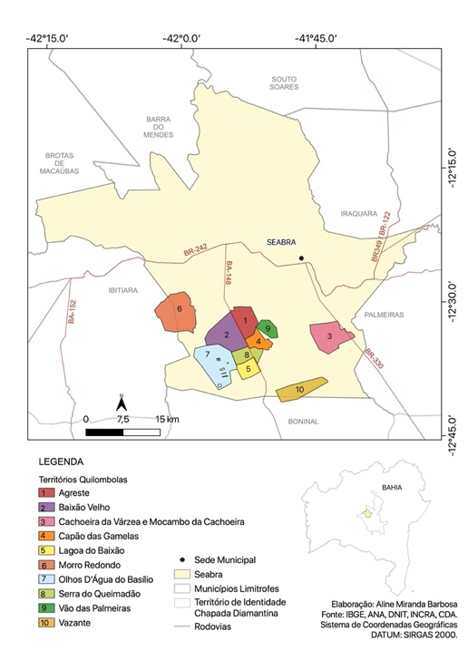
Fonte: Barbosa, 2022.
A titulação dos territórios quilombolas é uma importante conquista, no entanto, não garante que esses territórios estarão livre da pressão exercida pelo capitalismo moderno/colonial que enxerga esses territórios como importante fonte de exploração de “recursos” da natureza.

CONFLITOS TERRITORIAIS E RACISMO AMBIENTAL

De acordo com Machado Aráoz (2016) o extrativismo não é apenas um fenômeno emergente da conjuntura ecológico-política do século XXI, ele está diretamente atrelado às origens do sistema-mundo que impõe um ordenamento territorial que se principia com a divisão colonial do mundo, institui a separação entre metrópoles e colônias, centros e periferias, cria uma “geografia da extração” (subordinada, dependente e provedora) e cria uma “geografia do centro” (de consumo e de acumulação). De acordo com o autor a perpetuação do extrativismo segue mantendo essa lógica de exploração e de expropriação que, dessa forma, está diretamente associada a um padrão de poder que faz dos territórios e dos corpos subalternizados a principal fonte de abastecimento das energias vitais para a acumulação do capital.
Podemos constatar esse cenário de avanço do capital sobre esses territórios a partir da análise do Mapa 2, que busca representar o avanço de três setores no TI Chapada Diamantina, são eles: setor mineral (Mapa 2-A), setor agrícola (Mapa 2-B) e o setor energético (Mapa 2-C). Isto é, permite identificar uma geografia do que está em curso, um processo que está em andamento no qual a região do TI Chapada Diamantina caracteriza-se como uma fronteira de expansão do capital minerário, energético e agrícola; onde projetos tendem a se expandir e atingir territórios quilombolas.
O avanço desses setores constitui um cenário de disputa pela natureza no qual a lógica do capital busca se sobrepor à lógica das comunidades, lógicas antagônicas sobretudo na forma de se relacionar com a terra/território. Ao observar o mapa do setor mineral (Mapa 2-A), podemos constatar o avanço da mineração nesta região. As áreas em vermelho representam todos os processos minerários ativos na Agência Nacional da Mineração - ANM, e isso pode incluir desde aqueles que recém solicitaram a autorização de pesquisa até os que já possuem a concessão de lavra e, consequentemente, já realizam a extração de minérios. Deste modo, podemos afirmar que há uma grande expressividade da intencionalidade do avanço do setor mineral sobre o Território de Identidade Chapada Diamantina.

MAPA 2 - MINERAÇÃO, PIVÔS CENTRAIS, BARRAGENS, EÓLICAS E ENERGIA SOLAR NO TI CHAPADA DIAMANTINA, BA
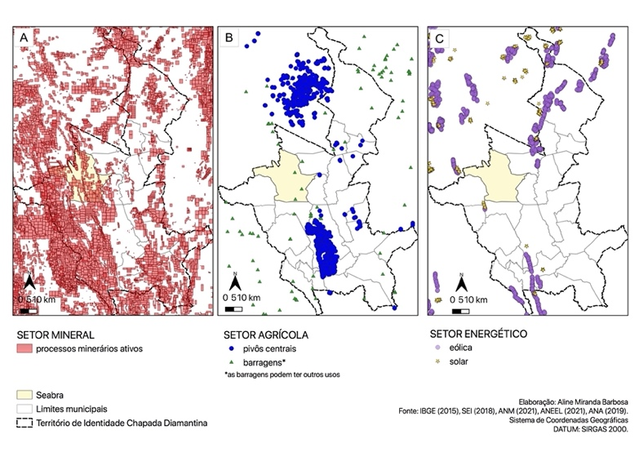
Fonte: Barbosa, 2022.
Com relação aos setores agrícola e energético, é mais difícil de indicar no mapa suas áreas de interesse de avanço. Isto porque, são dados que não estão georeferenciados ou disponíveis para acesso, como é o caso dos processos minerários. No entanto, o mapeamento dos empreendimentos existentes ou em fase de construção de ambos os setores permite identificar como eles estão se espacializando e em quais direções poderão avançar nesta região.
O mapa do setor agrícola (Mapa 2-B) destaca a localização dos pivôs centrais (polígonos em azul) utilizados predominantemente em áreas de irrigação do agronegócio, bem como a localização das barragens (polígonos em verde) que podem estar destinadas a diferentes usos: abastecimento humano, irrigação, regularização de vazão e recreação. Sobre este setor, é importante destacar que os municípios de Mucugê e Ibicoara (situados ao sul de Seabra) estão entre os municípios com maior número de pivôs centrais do estado da Bahia (GUIMARÃES; LANDAU; SOUZA, 2014). Nestes municípios se conformou a consolidação do “Agropolo Mucugê-Ibicoara”, o qual congrega diferentes empresas do agronegócio, tanto a instalação de pivôs centrais, quanto de barragens são realizadas para beneficiar os sistemas de irrigação destas empresas. Trata-se de um setor que está avançando para outros municípios dessa região e, como veremos no terceiro capítulo, está gerando conflitos em decorrência dos processos de supressão de vegetação e do uso e gestão da água.
No mapa do setor energético (Mapa 2-C) são representados os empreendimentos de geração de energia de matriz eólica (polígonos em lilás) e solar (polígonos em amarelo), que já estão em funcionamento ou que estão em construção. Tais empreendimentos passaram a ser mais representativos no estado da Bahia ao longo da última década e, desde então, o cenário tem sido de expansão. A publicação no ano de 2013 do segundo “Atlas Eólico da Bahia” demonstra que a região do Território de Identidade Chapada Diamantina compõe diferentes áreas de interesse deste setor. A partir deste atlas, o estado da Bahia é dividido em sete áreas denominadas de “áreas promissoras”. Destas, a área de número sete, denominada “Novo Horizonte, Piatã, Ibitiara e Brotas de Macaúbas”, é a que mais se aproxima dos territórios quilombolas de Seabra.
O Mapa 2 exemplifica, assim, o processo de espacialização de setores ligados principalmente à mineração, ao agronegócio e à produção de energia eólica no TI da Chapada Diamantina. Estamos diante da espacialização de um modelo de exploração da natureza que se traduz em uma disputa pelo território de comunidades tradicionais, como as quilombolas. Estamos diante de um cenário de avanço de empreendimentos que ameaçam os territórios de comunidades convertendo-os em atuais e/ou futuras “zonas de sacrifícios” (MACHADO ARÁOZ, 2016).
As situações apresentadas estão em curso e expressam uma das formas do racismo ambiental operar. Trata-se de projetos e empreendimentos idealizados por aqueles que não vão arcar com o ônus (impactos socioambientais), afinal, o bônus está voltado apenas para alguns. Essa é uma face da modernidade/colonialidade, justamente porque é por meio desta distribuição desigual de benefícios para alguns e prejuízos para outros que se dá esse tipo de racismo ambiental. A esse tipo de distribuição desigual, Porto-Gonçalves (2012) denomina de “geografia dos proveitos e dos rejeitos”, a qual se constrói por meio da assimilação da dimensão ambiental ao ideário neoliberal e o primado do mercado.
Como destaca Tania Pacheco (2007), mesmo que determinadas populações não recebam diretamente rótulos racistas, o racismo se faz presente visto que “são tratadas como não-cidadãos, como seres utilizáveis e descartáveis, na medida em que o capital deles puder prescindir ou passar a considerá-los um entrave ao desenvolvimento de algum novo projeto”. A autora enfatiza também a compreensão de que o racismo ambiental “não se configura apenas através de ações que tenham uma intenção racista, mas igualmente através de ações que tenham impacto racial, não obstante a intenção que lhes tenha dado origem” (PACHECO, 2007).
Nesse sentido, podemos afirmar que o racismo ambiental tende a operar em consonância com o viés da modernidade/colonialidade capitalista (raça e natureza), visto que o avanço de projetos e empreendimentos dos setores agrícola, energético e da mineração se configuram como projetos de disputa pela natureza. Essa disputa ocorre contra as formas de ser, de existir e de se relacionar com a natureza das comunidades quilombolas.

R-EXISTÊNCIAS QUILOMBOLAS

Conforme Escobar (2014), os processos de resistências e de luta em defesa do território protagonizado por comunidades e movimentos de base étnico-territorial se conformam como lutas ontológicas composta por dois tipos de ontologias: uma que o autor denomina de “ontologia relacional” e outra que denomina de “ontologia dualista”. A categoria de ontologia relacional ou “mundos relacionais”, está associada às comunidades e movimentos cujo autor denomina de étnico-territoriais, ou seja, são aqueles que apresentam uma concepção de território como sinônimo de espaço de vida, no qual sociedade e natureza estão em relação intrínseca. Já a categoria de ontologia dualista é aquela que não reconhece a existência de outras ontologias, é um pensamento fundamentado em divisões dicotômicas e hierarquizadas (humano e não humano; cultura e natureza; indivíduo e comunidade; corpo e mente; razão e emoção; etc.) que parte de uma visão linear e verticalizada do ser. Nesse sentido, os territórios quilombolas tendem a ser compreendidos pela ontologia dualista como áreas disponíveis à dominação e à exploração do capital.
Podemos afirmar assim, que diante desse cenário de avanço do capitalismo moderno/colonial as comunidades quilombolas de Seabra expressam diferentes formas de r-existências. Entre elas, foi possível identificar, a partir do trabalho de campo, a centralidade das manifestações culturais (celebrações e festejos) protagonizadas por essas comunidades. As diferentes expressões da cultura popular quilombola nos permitem compreender como se forma e se articula uma política cultural que emerge da própria prática comunitária, enraizada em saberes, modos de viver e fazer coletivos e ancestrais. Trata-se de uma ontologia relacional que está simbolicamente/materialmente atrelada aos seus respectivos territórios.
Conforme Alvarez, Dagnino e Escobar (2000), os movimentos sociais da América Latina estão mostrando como o entrelaçamento entre o cultural e o político ocorre na prática. Os autores denominam, deste modo, de “política cultural” esse laço constitutivo entre cultura e política que os movimentos sociais apresentam na prática em suas lutas:
Esse laço constitutivo significa que a cultura entendida como concepção do mundo, como conjunto de significados que integram práticas sociais, não pode ser entendida adequadamente sem a consideração das relações de poder embutidas nessas práticas. Por outro lado, a compreensão da configuração dessas relações de poder não é possível sem o reconhecimento de seu caráter “cultural” ativo, na medida em que expressam, produzem e comunicam significados. Com a expressão “política cultural” nos referimos então ao processo pelo qual o cultural se torna fato político (ALVAREZ, DAGNINO & ESCOBAR, 2000, p. 17).

Olhar para essas manifestações culturais protagonizadas por comunidades quilombolas a partir dessa concepção de política cultural é fundamental, pois permite ir além de uma mera descrição dos festejos. Suas análises revelam elementos de r-existência territorial presentes nas comunidades, elementos esses que são, ao mesmo tempo, expressão de uma ontologia relacional.
Nesse sentido, ao longo da tese à qual o presente texto está associado, foram descritas e analisadas três manifestações culturais: o “Encontro Cultura e Fé” (que envolve diversas comunidades quilombolas de Seabra), o “Batuque da Resistência” (realizado pela comunidade quilombola do Agreste) e a festa do “Boi de Mariá” (da comunidade quilombola do Morro Redondo). Embora não seja possível aprofundar aqui a análise dessas manifestações, pode-se afirmar que elas dialogam diretamente com a reflexão de Porto-Gonçalves (2006), ao afirmar que pensar a terra a partir do território implica, necessariamente, em pensar politicamente a cultura.

CONSIDERAÇÕES FINAIS
Ao longo do presente texto acionamos os conceitos de extrativismo e neoextrativismo como conceitos de análise que nos auxiliam a compreender o contexto de expansão de empreendimentos dos setores da mineração, eólicas e agronegócio no TI Chapada Diamantina e, especificamente, sobre as comunidades quilombolas de Seabra. Compreender o extrativismo/neoextrativismo como fruto da visão hierárquica e dualista propagada pela modernidade/colonialidade sobre a concepção de Natureza, nos auxilia a entender a sua intrínseca relação com a criação da ideia de raça e permanência do racismo como estruturante da nossa sociedade; no qual a subjugação e exploração de determinados corpos e da natureza ocorrem de forma aliada e em benefício do capital.
O mapeamento dos casos de avanço de empreendimentos no TI Chapada Diamantina e entorno, nos possibilitou aproximarmos da apresentação de um cenário de disputas pela natureza que é muito complexo e que, todavia, mostra modos de operar que recaem sobre a forma de exploração da natureza sobre determinados corpos e determinados grupos principalmente afetados. Quando mudamos a escala de análise para as comunidades tradicionais, sobretudo quilombolas, do município de Seabra, vemos o modo de operar se repetir e seus territórios serem convertidos em atuais e/ou futuras “zonas de sacrifícios”.
O mapeamento dos casos de avanço de empreendimentos no TI Chapada Diamantina e entorno nos permitiu identificar um cenário de disputas pela natureza que, embora complexo, revela modos de operação que recaem sobre a exploração da natureza e de grupos historicamente afetados (sobre determinados corpos racializados).
A exploração capitalista dos minérios, dos ventos e da água se concretiza em uma disputa pela natureza, que também interpela a questão agrária, uma vez que a propriedade e o acesso à terra estão no centro dessa disputa. Nesse contexto, podemos afirmar que a questão agrária funciona como pano de fundo para o cenário de disputa pela natureza e pelo território, especialmente no caso das comunidades quilombolas, em que ambas as questões estão intrinsecamente relacionadas. Ou seja, a relação com o território se dá por meio da relação com a natureza e vice-versa, e essa relação constitui o modo de vida das comunidades.
Embora não tenha sido possível abordar de maneira mais detalhada a análise das celebrações e festejos que expressam formas de r-existência nessas comunidades, podemos afirmar que as comunidades quilombolas de Seabra nos ensinam a sabedoria de nutrir a ancestralidade a partir de práticas que são continuamente criadas e recriadas por meio da valorização da memória — uma memória que relembra, resgata, rememora e se estabelece a partir de um fazer coletivo. Ao mesmo tempo em que se nutrem do passado, essas práticas apontam para um futuro em que o encontro entre gerações e a relação com a natureza acontecem em função da vida, constituindo-se, assim, como formas de r-existências.

REFERÊNCIAS
ALVAREZ, Sonia E.; DAGNINO, Evelina; ESCOBAR, Arturo (Orgs.). Cultura e política nos movimentos sociais latino-americanos (novas leituras). Belo Horizonte: UFMG, 2000. 538 p.
BARBOSA, Aline Miranda. Geo-grafias Racializadas: Comunidades Quilombolas e Natureza em Disputa (Seabra – Bahia). Tese de doutorado (Pós-Graduação em Geografia) – Departamento de Geografia, Universidade Federal do Paraná, Curitiba, 2022.
ESCOBAR, Arturo. Sentipensar con la tierra. Nuevas lecturas sobre desarrollo, territorio y diferencia. Medellín: Ediciones UNAULA, 2014.
GONZALEZ, Lélia. Primavera para as rosas negras: Lélia Gonzalez em primeira pessoa. Coletânea organizada e editada pela UCPA [União dos Coletivos Pan-Africanistas]. Diáspora Africana: Editora Filhos da África, 2018.
GUIMARÃES, Daniel Pereira; LANDAU, Elena Charlotte; SOUZA, Denise Luz de. Irrigação por Pivôs Centrais no Estado da Bahia - Brasil. Sete Lagoas: Embrapa Milho e Sorgo, 2014.
MACHADO ARÁOZ, Horacio. O debate sobre o “extrativismo” tem tempos de ressaca. A natureza americana e a ordem colonial. In: DILGER, Gerhard; LANG, Miriam; FILHO, Jorge Pereira (Orgs.). Descolonizar o imaginário: debates sobre pós-extrativismo e alternativas ao desenvolvimento. São Paulo: Fundação Rosa Luxemburgo, 2016. p. 444-468.
NASCIMENTO, Maria Beatriz. Beatriz Nascimento, Quilombola e Intelectual: possibilidade nos dias de destruição. Coletânea organizada e editada pela UCPA [União dos Coletivos Pan-Africanistas]. Diáspora Africana: Editora Filhos da África, 2018.
PACHECO, Tania. Desigualdade, injustiça ambiental e racismo: uma luta que transcende a cor. 2007. Disponível em: https://racismoambiental.net.br/textos-e-artigos/desigualdade-injustica-ambiental-e-racismo-uma-luta-que-transcende-a-cor/. Acesso em: abr. 2025. Traduzido e publicado em Development in Practice, v. 18, n. 6, nov. 2008.
PORTO-GONÇALVES, Carlos Walter. A reinvenção dos territórios: a experiência latino-americana e caribenha. In: CECEÑA, Ana Esther (Coord.). Los desafíos de las emancipaciones en un contexto militarizado. Buenos Aires: CLACSO, 2006. p. 151-197.
PORTO-GONÇALVES, Carlos Walter. O desafio ambiental. Organizado por SADER, Emir. In: Os porquês da desordem mundial: mestres explicam a globalização. 3. ed. Rio de Janeiro: Record, 2012.
QUIJANO, Aníbal. Colonialidade do poder, eurocentrismo e América Latina. In: LANDER, Edgardo (Org.). A colonialidade do saber: eurocentrismo e ciências sociais. Perspectivas latinoamericanas. Buenos Aires: CLACSO, 2005.
QUIJANO, Aníbal. O que é essa tal raça? In: SANTOS, Renato Emerson dos (Org). Diversidade, espaço e relações étnico-raciais: o negro na Geografia do Brasil. 3. ed. Belo Horizonte: Autêntica Editora, 2013.

Instituto Federal do Paraná (IFPR - Campus Paranaguá), alinembarbosageo@gmail.com.
Barbosa (2022).
A referida tese foi desenvolvida durante o período da pandemia de Covid-19, o que impossibilitou a realização de trabalho de campo por cerca de dois anos. As atividades de campo só puderam ser retomadas no final de 2021, graças ao avanço da vacinação promovida pelo Sistema Único de Saúde (SUS). Por esse motivo, o trabalho de campo foi limitado a três das onze comunidades quilombolas de Seabra: Agreste, Morro Redondo (comunidade de origem da autora) e Vazante.
As barragens representadas no mapa correspondem tanto as que estão em funcionamento, quanto as que estão em construção.

